第6讲讲交换机与 VLAN：办公室太复杂，我要回学校

两台交换机的场景

两台交换机有三个局域网。

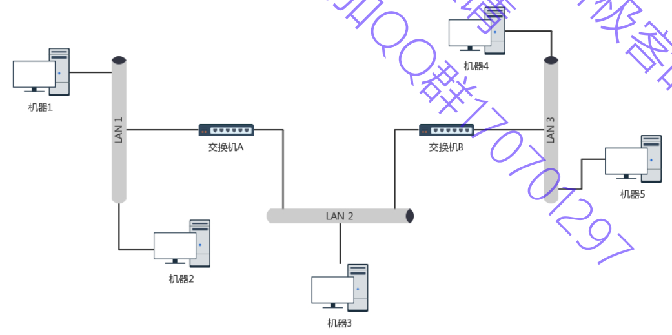

第一次：交换机A和交换机B都没有存储路由信息。

机器1要通过IP地址寻找机器4：机器1不知道机器4的MAC地址，发出ARP请求（广播），交换机A接收，广播出去，机器3接收到，发现和自己无关转发之，交换机B接收到，广播组内，机器4接收到，是自己的解析之。至此，一个ARP请求完成。

第二次：机器2要找机器1，（）交换机1记录了刚才的路由信息）。

机器2并不知道机器1的MAC地址，机器2发起ARP请求广播到交换器A，此时**交换机知道机器1不在右边的网口，因此不会将广播信息传导局域网2和局域网3。**

环路问题

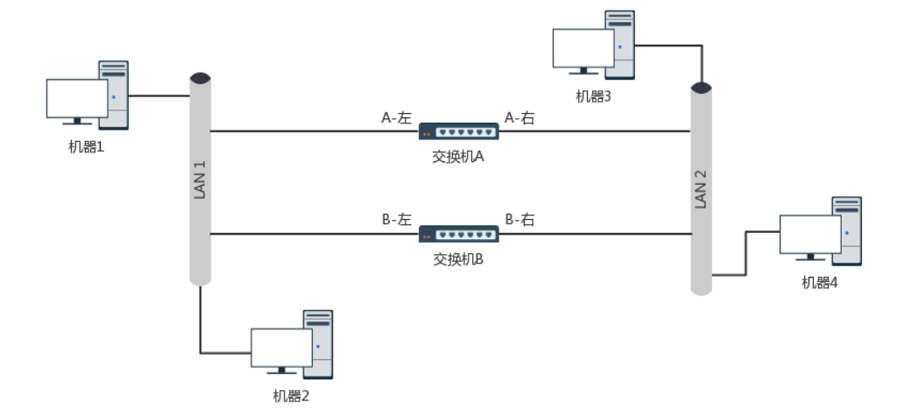

一种单靠记录路由解决不了循环广播的问题：

机器1要给机器2发送消息，会广播ARP请求到交换机A，A会记录下机器1在局域网1中，同时由于交换机B也连接在局域网1，交换机2也记录下机器1在局域网1。

由于交换机A和局域网2相连，会广播到局域网2，交换机B收到信息，此时认为机器1是在局域网2的，更新信息。

同样交换机B转发给交换机A，A也认为机器1来自局域网2。

导致了一个包转来转去。找不到目的路径。

最小生成树算法解决环路问题

**STP**，全称**Spanning Tree Protocol。**

类似上述问题，数据包会因为环路迷路。

将有环图戳破形成树的过程。简单来说，就是通过设置交换机的优先级形成一棵树的过程。

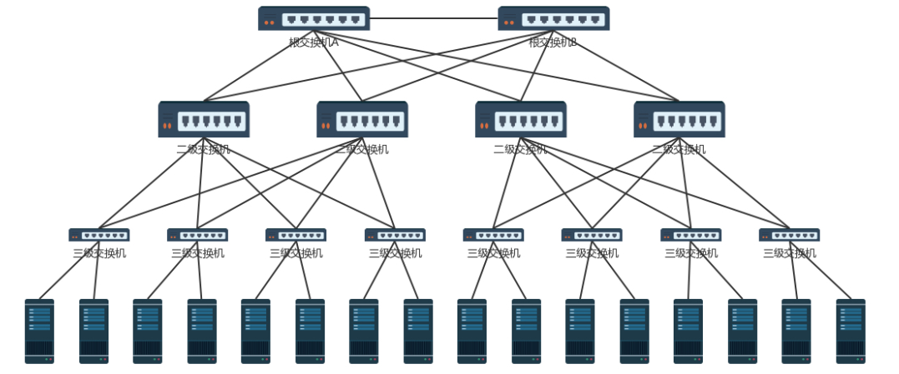

隔离问题

解决广播问题和安全问题？

同一个局域网里面，如果程序员抓包的安全问题。或者组网太多的问题。

划分多个局域网。

方法一是物理隔离，每个部门自组网，但是会有网口浪费的问题。

方法二是虚拟网络隔离。VLAN，虚拟局域网。一个交换机上会连接多个局域网的机器，交换机根据数据包第二层的首字段区分不同的虚拟局域网。

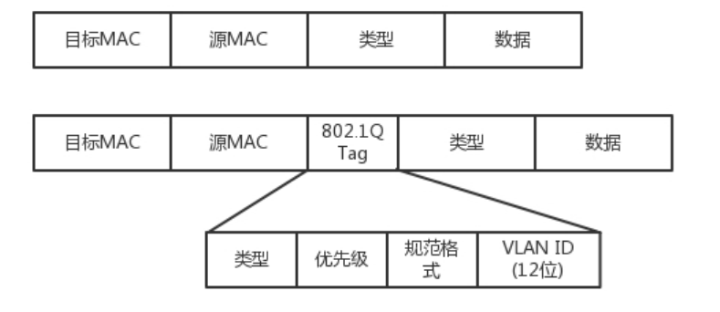

其中，VLAN ID就是区分不同局域网的字段。

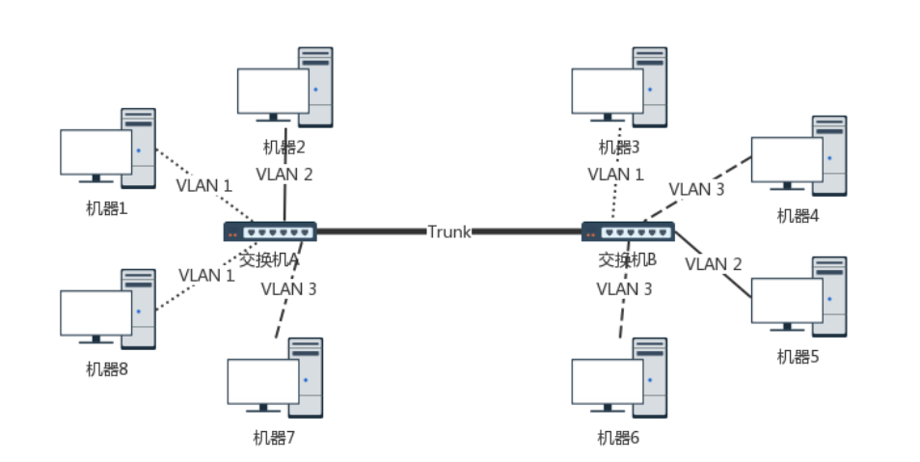

其中，交换机之间是用Trunk连接。它可以转发属于任何VLAN的口。交换机之间可以通过这种口相互连接。